**BEZPRZEWODOWA STACJA METEOROLOGICZNA ZASILANA Z TURBINY WIATROWEJ**

**Wykonanie:**

**Seweryn Kwieciński**

**Łukasz Uszko**

**1.** **Turbina wiatrowa**

**a) Dobór generatora**

Najczęściej budowę prądnicy do elektrowni wiatrowej w warunkach amatorskich poprzedza konieczność wyboru miedzy dwoma zasadniczymi rozwiązaniami:

- prądnica tzw. pralkowiec - przerobiony silnik od pralki, lub silnik podobnego typu

- prądnica tzw. amerykanka (zrobić).

Są to rozwiązania dobre dla generatorów dużej mocy (kW) i wydajności

W tym przypadku jest potrzeba prądnica która spełni następujące kryteria

- wolnobieżność aby uniknąć niepotrzebnych komplikacji mechanicznych (przekładnie)

- prądnica w którą nie trzeba będzie ingerować (np. przezwajanie)

- brak obsługi (np. wymiana szczotek)

Najlepszym wyborem okazało użycie silnika krokowego w dość nietypowej roli generatora.

Silniki krokowe przekształcają impulsy elektryczne w ruchy mechaniczne. Każdy impuls podany na uzwojenia silnika powoduje obrót wirnika o niewielki kąt. W naszym przypadku każdy obrót wirnika wyindukuje w uzwojeniach stojana napięcie.

|  |  |
| --- | --- |
| Zalety | Wady |
| * Silniki krokowe są przystosowane do wykonywania od ułamków obrotu na minutę do kilkuset obrotów na minutę dzięki czemu można zbudować prądnice wolnoobrotową co upraszcza mechanikę turbiny * Bezobsługowość (brak komutatora) | * Niska sprawność ( normalnie nie przewidziane do pracy generatorowej) * Wysoka jak na generator rezystancja uzwojeń stojana (0,84Ω) |

**b) Dane techniczne i budowa silnika krokowego**

|  |  |
| --- | --- |
| http://img07.allegroimg.pl/photos/oryginal/41/78/57/79/4178577974  Zastosowany silnik 103H7123-0666 firmy SANYO DENKI | **Dane techniczne**  - prąd 2,5 A  - 1,8 step  - wyprowadzenie 6 prz.  - długość korpusu 53 mm  - szer/wys 56 mm  - długość całości 78 mm  - średnica osi 6 mm  - średnica zębatki 15 mm  - waga 0,72 kg |

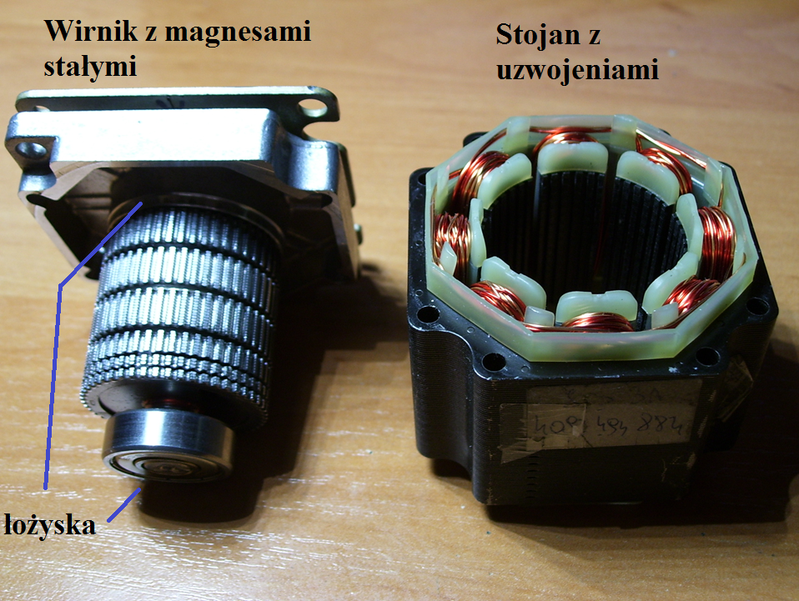

Budowa wewnętrzna silnika krokowego

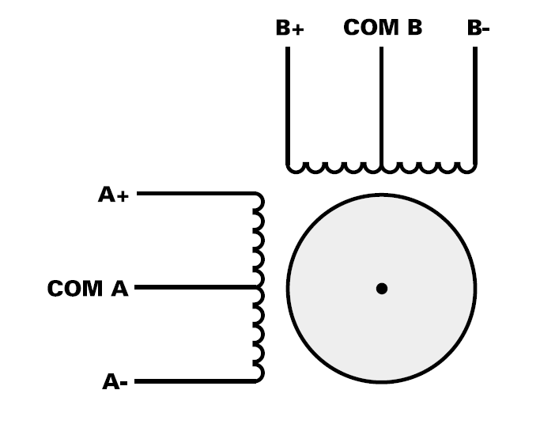

Układ połączenia zastosowanego silnika krokowego 6-przewodowego

**c) Układ prostujący**

Jak widać powyżej silnik posiada sześć wyprowadzeń z dwóch uzwojeń. Napięcia na każdym z kolejnych wyprowadzań przesunięte są względem siebie o taki sam kąt. Do wyprostowania napięcia zastosowano:

- Dwa trójfazowe mostki prostownicze połączone w szereg

- Zastosowane diody Schottkiego 1N5819 dla zaoszczędzenia strat mocy oraz niskiego spadku napięcia

Wybrane dane techniczne diody

1N5819: VRRM: 40V, IF(av): 1A, VF: ok. 0.43V @ 500mA

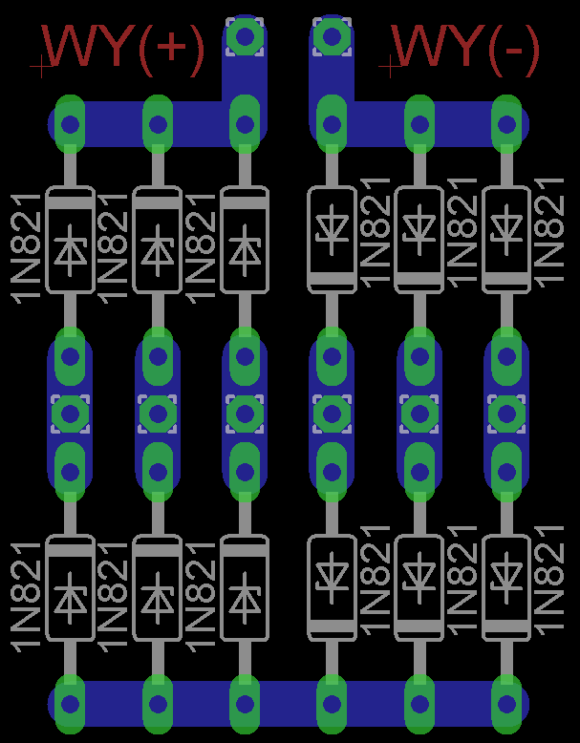

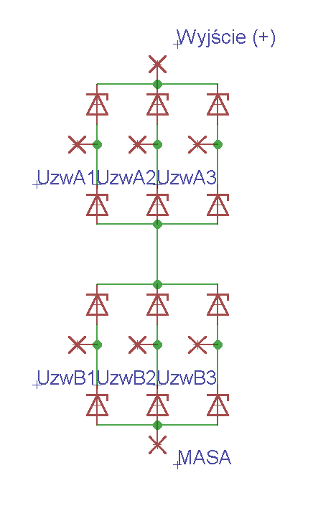

Układ mostków prostowniczych oraz PCB

**d) Budowa wirnika i łopat**

Wiatraki wolnobieżne wyróżniają się od innych wiatraków tym że posiadają większą ilość łopatek. Zaletą dużej ilości łopat jest duży moment rozruchowy (co widać na Rys. 1.1 parametr Ψ) oraz niewielka prędkość obrotowa łopatek. Ze względu na dużą ilość łopat startują już przy nie wielkim wietrze (duża powierzchnia natarcia dla wiatru), natomiast słabo wykorzystują dużą prędkość wiatru co jest ich wadą (co widać na Rys. 1.1 parametr ξ ). Ze względu na duży moment rozruchowy silniki te nadają się do napędu maszyn o znacznym momencie obrotowym.

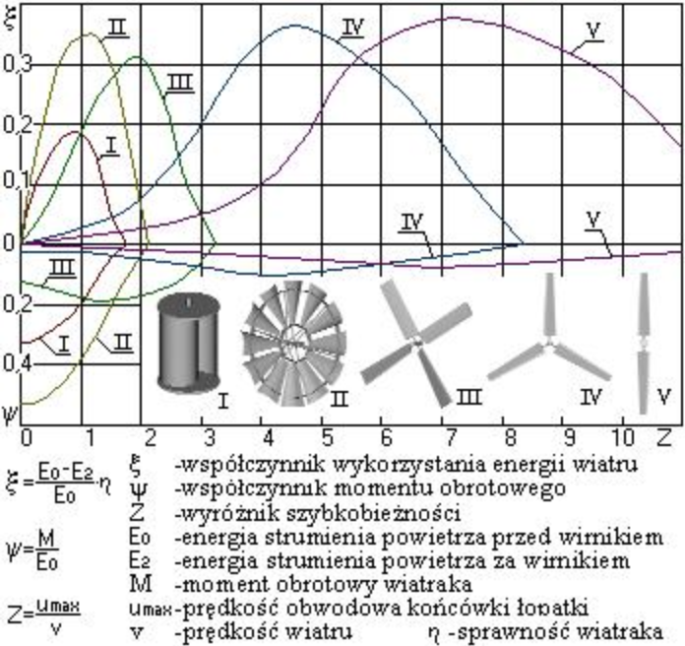

Rys. 1.1 Krzywe dla różnych typów wirników

Jeśli na skutek wzrostu szybkości wiatru moment silnika wiatrowego się powiększy, to ten wzrost jego mocy ujawni się przede wszystkim w zwiększeniu się jego szybkości obrotowej. Ponieważ zaś w miarę zwiększania się szybkości obrotowej silnika jego moment obrotowy maleje, to silnik zwiększy swe szybkości obrotowe aż do zrównoważenia swego momentu obrotowego z momentem obciążeniowym.

Gdy natomiast z jakichkolwiek przyczyn zwiększy się moment obciążeniowy, albo też, co na jedno wychodzi, moment obrotowy silnika się zmniejszy, to silnik wiatrowy zmniejszy przede wszystkim swą szybkość obrotową. Ponieważ w miarę zmniejszania szybkości silnika jego moment obrotowy wzrasta, to silnik będzie zmniejszał szybkość obrotową, aż jego moment obrotowy zrównoważy się z momentem obciążeniowym.

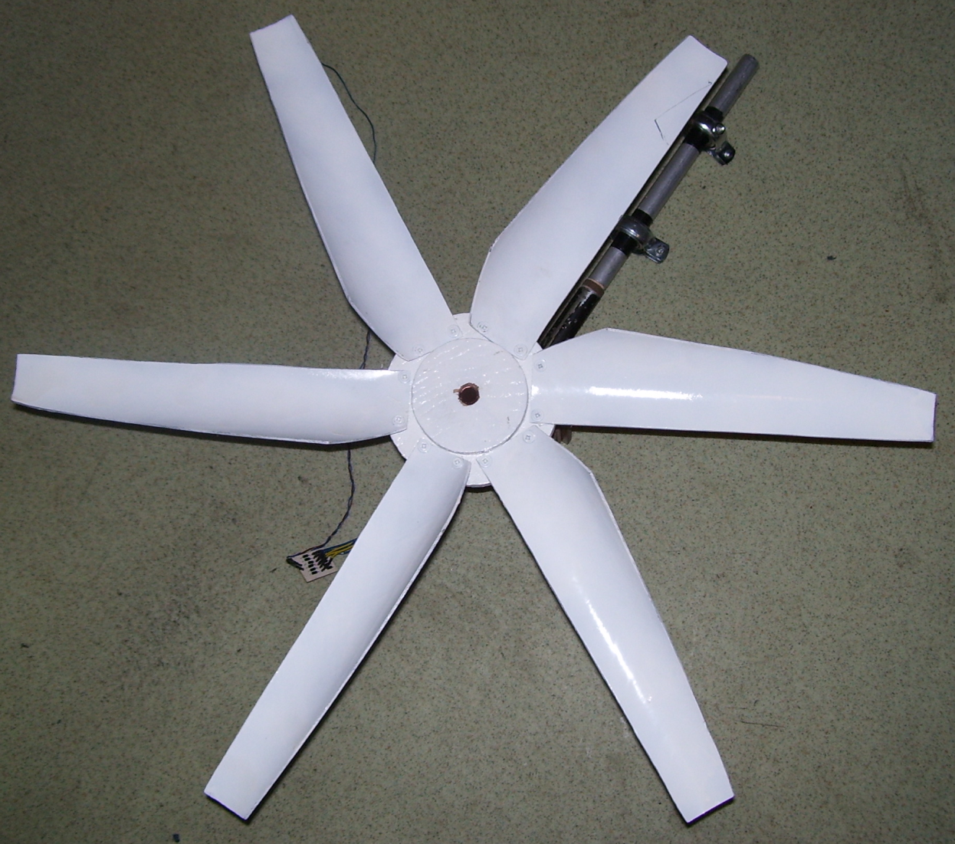

Wielołopatowy wirnik turbiny wiatrowej

Można więc stwierdzić, że praca wielołopatkowego silnika wiatrowego z maszyną produkcyjną o stałym momencie obciążeniowym jest stateczna. Wielołopatkowy silnik wiatrowy nawet przeciążony będzie w dalszym ciągu pracował, zmniejszając tylko swą szybkość obrotową oraz współczynnik wykorzystania energii wiatru, czyli swą sprawność.

Łopaty wykonane są z rury PCV fi 100, długość łopaty to 32cm. PCV jest wrażliwe na promienie UV oraz ciepło dlatego całość została pokryta białym lakierem.

**e) Ster tylny**

Nastawianie koła wiatrowego pod wiatr dokonuje się sterem tylnym, wykonanym z blachy stalowej.

Przy wykonywaniu stery należało dobrać długość ramienia tak aby zrównoważyć ciężar śmigła

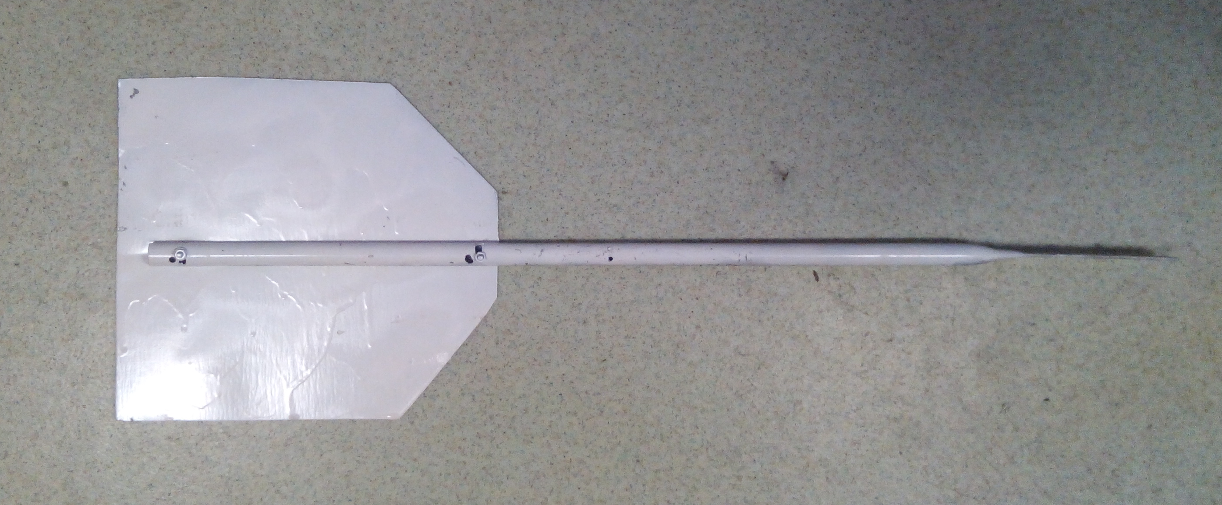

**f) Sprzęgło**

Osiowe parcie wiatru w wiatrowych silnikach wielołopatkowych jest największe podczas rozruchu i w miarę zwiększania szybkości obrotowej prędko maleje.

Aby nie przenosić nie potrzebnych sił parcia oraz sił poziomych na wirnik silnika zostały zastosowane dodatkowe dwa łożyska kulowe. Siły te mogły by spowodować uszkodzenie delikatnych łożysk silnika krokowego.

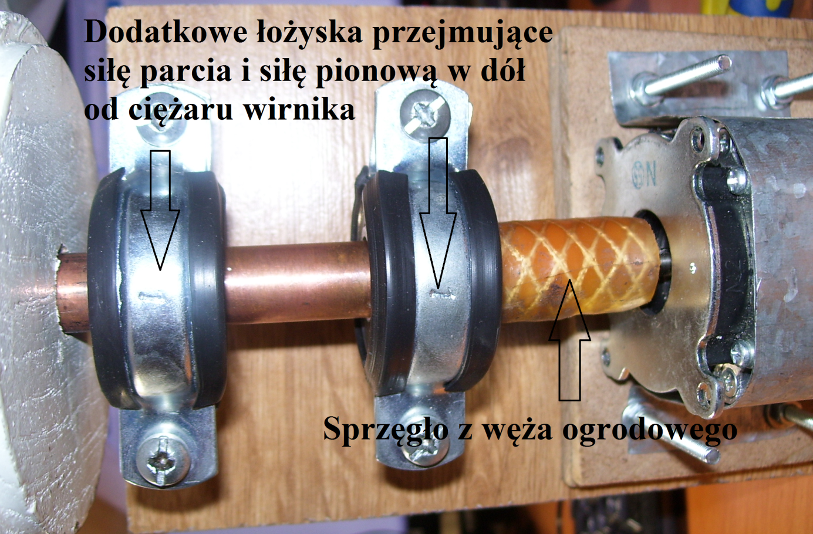

Widok sprzęgła śmigło – wirnik silnika

Zastosowane łożyska są średnicy wewnętrznej fi 15. Wał wykonany jest z rurki miedzianej fi 15 używanej w instalacjach wodociągowych. Łożyska oraz śmigło zostały wbite na wcisk.

Sprzęgło z węża ogrodowego doskonale przenosi moment obrotowy oraz eliminuje wszelkie drgania spowodowane niedoskonałością konstrukcji.

Zastosowane łożyska kulkowe przejmują siły promieniowe i osiowe, mogą być także stosowane przy dużych prędkościach obrotowych. Ponadto wykazują nieznaczne tarcie, mogą być wykonane z bardzo dużą dokładnością, oraz mogą być stosowane jako rozwiązania cichobieżne. Łożyska uszczelnione z obu stron są wypełnione zwykle smarem na bazie litu, którzy wykazuje dobre właściwości antykorozyjne i może być stosowany w przedziale temperatur od 30°C do +110°C. Łożyska są smarowane na cały okres ich trwałości i nie wymagają dozoru.

Ilość smaru jest dostosowywana każdorazowo do wielkości łożyska i wypełnia w większości przypadków od 25 do 35% wolnej przestrzeni łożyska.

Łożyska z uszczelkami gumowymi o małym tarciu spełniają wymagania dobrego uszczelnienia przy minimum tarcia.

Łożyska zostały osadzone na uchwytach do rur o średnicy 1 cala.

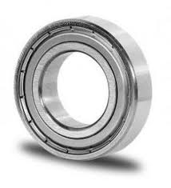

Zastosowane łożyska kulkowe

**2.. Układy elektroniczne (sekcja zasilania)**

1. **Układ ładowania akumulatorka Li-Ion**

Do nadzorowania ładowania akumulatorka została zastosowana ładowarka firmy Maxim Integrated MAX1811. Jest to ładowarka liniowa zaprojektowana specjalnie do urządzeń mobilnych oraz w aplikacjach wymagających dużej integracji elementów. Dzięki zastosowanemu tranzystorowi typu FET ładowarka osiąga niskie straty mocy podczas ładowania. Ładowarka startuje już od 4.35V.

Pin SELV służy do wyboru napięcia końcowego ładowania (4.1V lub 4.2V), w tym przypadku w stanie wysokim jest to 4.2V.

Pin SELI służy do wyboru maksymalnego prądu ładowania (100mA lub 500mA). W tym przypadku stan wysoki oznacza 500mA.

Pin EN w stanie wysokim włącza ładowarkę

Układ posiada diodę LED służącą do informowania użytkownika o aktualnym ładowania.

Przydatna jest również funkcja pre-ładowania która jest wykorzystywana do ładowania akumulatorków głęboko rozładowanych

|  |  |
| --- | --- |
|  |  |

Schemat ideowy ładowarki oraz PCB

1. **Pomiar prądu oraz napięcia ładowania**

Układ pomiaru prądu został oparty na kostce MAX4070 firmy Maxim Integrated. Jest to wzmacniacz pomiarowy typu high-side, dwukierunkowy.

Przeciwnie niż we wzmacniaczu różnicowym, w którym wzmocnienie z zamkniętą pętlą sprzężenia zwrotnego zależy od rezystorów zewnętrznych podłączonych do wejścia odwracającego i wyjścia, we wzmacniaczu pomiarowym stosuje się wewnętrzną sieć rezystorów sprzężenia zwrotnego.Sygnał wejściowy podłącza się do dwóch wejść różnicowych, a wzmocnienie jest ustalone za pomocą odpowiedniego stanu pinu GSEL (w tym przypadku jest w stanie niskim, wzmocnienie 100V/V).

Układ posiada wewnętrzne napięcie referencyjne 2.5V. Rezystor pomiarowy to 100m. Spadek napięcia wywołany przepływającym prądem jest wzmacniany 100x i dodawany do napięcia odniesienia.

Napięcie z pinu OUT podawane jest na przetwornik A/C, następnie z tak otrzymanej informacji napięciowej otrzymywany jest prąd który podawany jest do informacji użytkownika

Napięcie mierzone jest przez dzielnik napięcia (3k3 oraz 4k7) oraz również podawane na A/C

|  |  |
| --- | --- |
|  |  |

Schemat ideowy wzmacniacza pomiarowego oraz PCB

**4. Część cyfrowa**

Zestaw ewaluacyjny z mikrokontrolerem **MKL46Z256VLL4MCU** (48 MHz, 256 KB flash, 32 KB SRAM, segment LCD, USB OTG (FS), 100 LQFP)

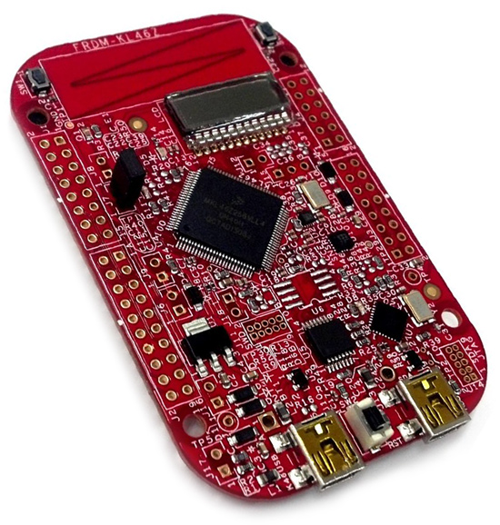

Oprogramowanie napisane w języku C i C++. Zastosowano także system czasu rzeczywistego CMSIS-RTOS – produkowany i utrzymywany przez ARM dla mikrokontrolerów z rdzeniami Cortex M0+, M3 i M4.

Dane oprócz wysyłania za pomocą modułów BT/WIFI są zapisywane na Pendrive jeśli jest on dostępny w gnieździe.

**Czujniki:**

a) *Czujnik temperatury ADT7410 firmy Analog Devices*

- Zakres mierzonych parametrów: -40 do +105 stopni Celsjusza,

- 16 bitowa rozdzielczość wyniku (0.0078 °C )

- Niski pobór mocy – około 700uW w trybie normalnej pracy, około 7uW w trybie uśpienia.

- Interfejs I2C;

b) *Czujnik wilgotności AM2303*

- Zakres: 0-100%

- Automatyczna kalibracja.

- Czułość: +/- 0.1 %

- 1 linia danych

c) *Czujnik natężenia oświetlenia MAX44009*

- Zakres mierzonych wartości: 0.045 do 188000 lux

- Zawiera filtr blokujący promieniowanie IR oraz UV

- Magistrala I2C

1. *Czujnik ciśnienia atmosferycznego BMP180*

- Zakres: 300-1100 hPa

- Czułość +-0.12 hPa

- Magistrala I2C.

1. *Czujnik Prądu MAX4070*
2. *Czujnik wyładowań atmosferycznych AS3935*

(nie obsłużony w tej wersji)

**Moduły Komunikacyjne:**

1. *Moduł WIFI CC3000 Texas Instruments* – Będzie zastosowany w docelowej wersji.
2. *Moduł Bluetooth BTM222:*

- Standard BT 2.0 +EDR

- Zaimplementowany Profil SPP (serial port profile)

- Sterowanie za pomocą komend AT

**Aplikacja androidowa**:

1. Wyświetlanie mierzonych parametrów w czasie rzeczywistym,
2. Dane zapisywane są na zdalnym serwerze w bazie danych dzięki czemu z poziomu aplikacji można śledzić na kilkunastu wykresach statystyki pomiarów .( Zostanie uruchomione w przypadku uruchomienia mdułu WIFI)
3. Intuicyjny interfejs użytkownika
4. Aplikacja automatycznie wyszukuje czy pobliżu znajduje się uruchomiona stacja pomiarowa
5. Możliwość podglądu danych mierzonych z generatora (wiatrak) – Prąd ładowania akumulatorów , napięcie na baterii.

**Przykładowe zrzuty ekranu aplikacji androidowej:**

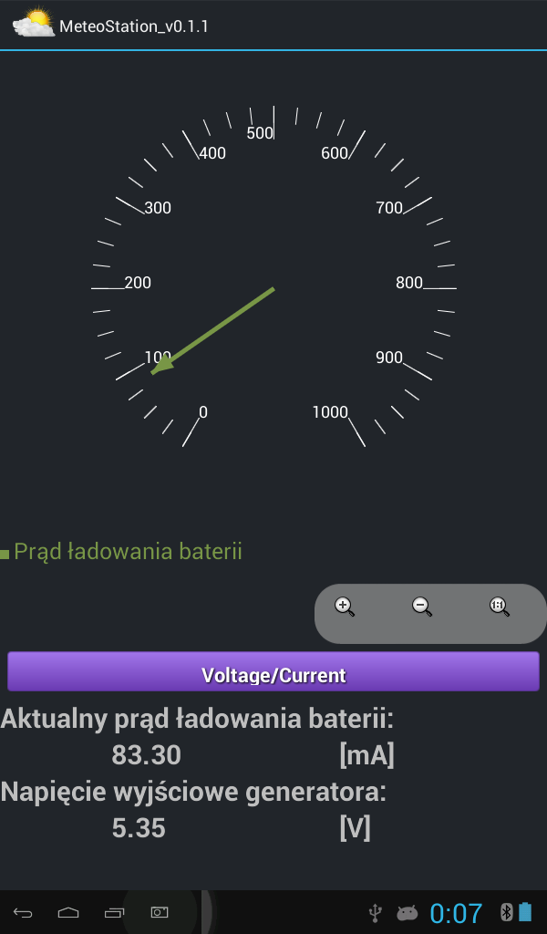 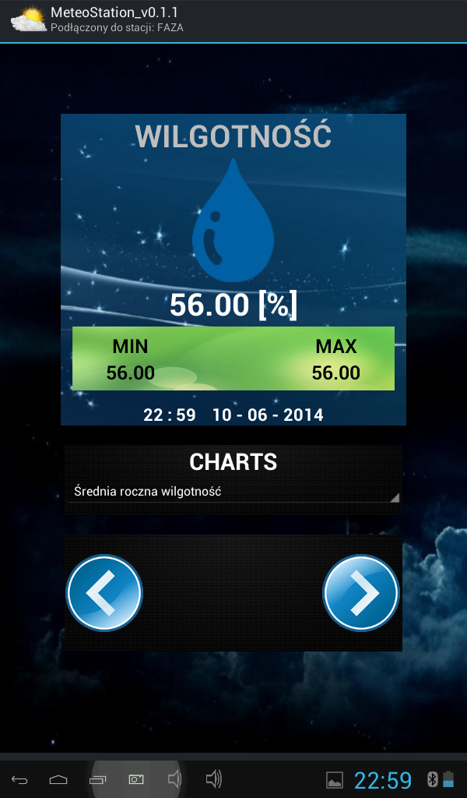

Ładowanie baterii z turbiny Pomiar wilgotności

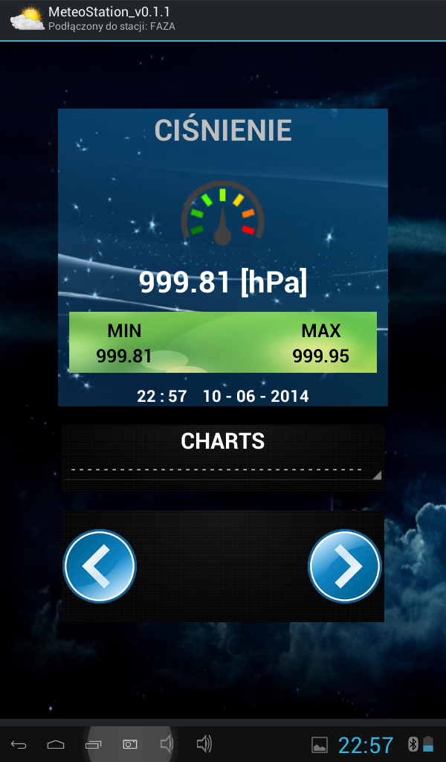 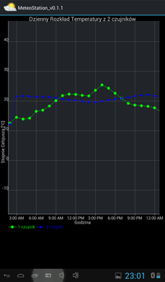

Pomiar ciśnienia Przebieg dziennego rozkładu temp.

**Plany dalszego rozwoju:**

**-** Uruchomienie modułu wifi,

**-** Zdalna baza danych do przechowywania historii pomiarów,

**-** budowa czujnika prędkości i kierunku wiatru,

**-** budowa czujnika ilości opadów,

**-** Zaimplementowanie algorytmu przewidywania pogody w połączeniu na podstawie danych mierzonych oraz danych zewnętrznych (jak choćby serwis meteo.pl)

**-** Zasilanie stacji za pomocą ogniw fotowoltaicznych – podążających za słońcem